Czwartek 20.01.2022

Kiedy babcia była mała...- zabawy z czasów babci i dziadka/
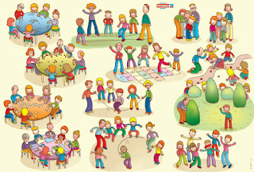

1.Gdy babcia i dziadek byli mali – dyskusja.
- Moja babcia i dziadek – opowiadanie na podstawie zdjęć.
Pomoce ;zdjęcia babć i dziadków
Dzieci kładą zdjęcia babć i dziadków na dywanie. Tworzą zagadki, opowiadając o wybranej osobie ze zdjęcia. Zadaniem pozostałych osób jest wskazać zdjęcie, na którym przedstawiona jest opisywana osoba.

- -Bez komputera i tabletu – burza mózgów
-Czy gdy babcia i dziadek byli mali, bawili się tabletami i komputerami? Dlaczego tak uważasz? í W co można się bawić, nie używając tabletu i telefonu? í Jak myślisz, w co bawili się babcia i dziadek?
Dzieci wymieniają swoje propozycje.

2. „Kiedy babcia była mała…”- wiersz autor nieznany
Rozbudzanie zainteresowania historią rodziny
Dziecko: - poznaje zabawy z czasów dzieciństwa swoich dziadków.

Kiedy babcia była mała,
przed telewizorem nie przesiadywała.
Nie miała też tabletu i telefonu,
Praktycznie nigdy nie było jej w domu.
Całe dnie na podwórku spędzała,
i tam też pewnie dziadka, poznała.
Z dziewczynkami w gumę skakała,
Za drzewami podczas zabawy w chowanego się chowała.
Grała w klasy i ciuciubabkę,
Uwielbiała grać w dwa ognie i skakać przez skakankę.
Kiedy dziadek był malutki,
Od biegania miał przetarte butki.
Po drzewach i trzepakach skakał,
Budował szałasy i nigdy nie płakał!
Nawet gdy się przewrócił i zdarł kolano,
Przyłożył babkę i znów robił to samo.
Z chłopakami w kapsle grywał,
Na boisku przeciwników kiwał.
Uwielbiał jeździć na rowerze,
A nie przesiadywać przy komputerze.
A gdy na dworze, było zimno i padało,
Ani babci, ani dziadkowi to nie przeszkadzało.
Nie chowali się w domach, oglądając bajki
Tylko w kaloszach przez kałuże skakali niczym żabki.
Wraz z kolegami, na ganku czy na schodach w klatce,
Rozkładali koc i urządzali dzikie harce.
A to w bierki partyjkę rozgrywali,
Grali w chińczyka czy domino układali.
Pchełkami pstrykali,
lub kartami w wojnę, makao czy kuku grali.
Głuchy telefon czy pomidor, mnóstwo śmiechu dostarczały,
Tak babcia i dziadek spędzali swój wolny czas cały.

3. „W co bawili się nasi dziadkowie”- zabawa dydaktyczno-matematyczna w oparciu o ilustrację.
Doskonalenie umiejętności przeliczania w zakresie 10- zapoznanie z zapisem graficznym liczby 9

-Rozmowa na podstawie treści wiersza.
-Prezentacja zabawek z czasów dziadków: guma do skakania, bierki, domino.
-Prezentacja układów (kroków) i zasad gry.
-Wskazywanie poznanych gier i zabaw na plakacie.

4. Dziewięć – odkrywanie zapisu cyfrowego liczby 9.

- Liczymy czekoladki, cukierki ( np.klocki)
-Przygotuj po osiem czekoladek dla babci i dziadka, policz je.
- dobierz tyle ,aby było ich 9.
-ile dołożyłeś/ policz jeszcze raz.
A tak zapisujemy cyfrę 9.
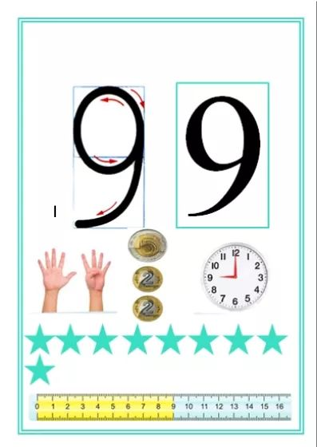
-liczenie elementów na tablicy(palce, gwiazdki itp.)
-omówienie wyglądu liczby 9.

- Policz zabawki, pokaż właściwa cyfrę

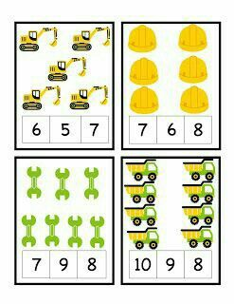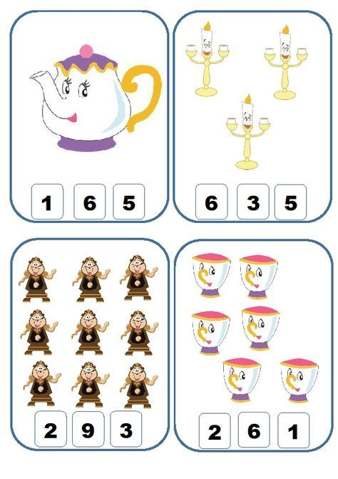

Wieżowiec – stosowanie liczebników porządkowych
- Rodzic wprowadza dzieci w fabułę zabawy. Informuje, że babcia z dziadkiem mieszkają na dziewiątym piętrze. Zadaniem dziecka jest zbudować wieżę i wskazać dziewiąte piętro, odliczając kolejno pierwsze piętro, ….., dziewiąte piętro.
- Karta pracy Supersmyki, cz. 2, s. 69.

- Karta pracy, Supersmyki , cz. 2, s. 70.

5. „Ile kroków do domu?” – zabawa ruchowa.
Kształtowanie umiejętności dodawania podczas zabawy z dwoma kostkami; usprawnianie umiejętności przeliczania.

- Zabawa w parach.. Każda para dostaje dwie kostki do gry. Pary ustawione są w jednym końcu sali. W drugim końcu naprzeciwko każdej pary leży mała obręcz – domek. Dzieci jednocześnie rzucają, każde swoją kostką, przeliczają wyrzucone oczka na kostkach, sumują je i robią tyle kroków w kierunku domku. Czynności powtarzają do momentu dojścia do obręczy-domku.

6. Zapraszamy do tańca przy piosence „Babcia”

https://www.youtube.com/watch?v=P581YRloxJo

my 3 babcia

